Из опыта работы: «Формирование средствами музыки позитивного принятия ребёнком своего пола».

Дошкольный возраст – важный период для воспитания культуры гендерных взаимоотношений детей. Мужчину в мальчике и женщину в девочке следует воспитывать с раннего детства. И поэтому мы – взрослые, в этот период должны быть надежными наставниками, помощниками и друзьями. Работа педагогов нашего учреждения в этом направлении ведётся планомерно, с использованием интегрированного подхода, с должным педагогическим вниманием, с учетом условий дифференцированного подхода к воспитанию мальчиков и девочек. Сформировать понятие о половой принадлежности ребёнка является целью работы всего нашего коллектива.
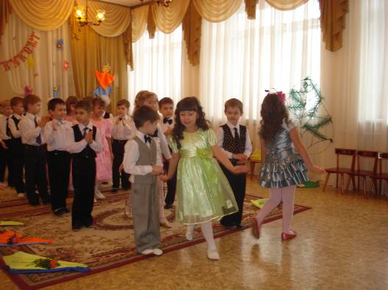
Овладению традиционными свойствами личности: мужественности у мальчиков и женственности у девочек помогает МУЗЫКА. Она является одним из средств формирования полоролевого поведения детей.
Музыка помогает:
- Воспитывать уважительное отношение мальчиков к девочкам, развивать такие качества как мужественность и женственность.
- Воспитывать межличностные отношения между мальчиками и девочками.
- Воспитывать элементарные правила этикета разнополых детей.
- Развивать лидерство, инициативу, чувство товарищества, взаимопомощи и трудолюбия через песни ,танцы и музыкальные игры.
- Воспитывать умение эмоционального выражения, раскрепощения и творчества в движениях мальчиков и девочек в парных танцах.
- Развивать положительное эмоциональное отношение к своему полу, чувство гордости за принадлежность к нему, соответствующие полу предпочтения и интересы.
Работа по гендерному воспитанию прослеживается в различных видах музыкальной деятельности.
- В пении.
- В слушании произведений.
- В музыкально – ритмических движениях.
- В игре на детских музыкальных инструментах
- В играх.
- В творчестве.
Итогом этой работы являются праздники и развлечения.
Слушание музыки я организую с учетом формирования гендерной идентичности. Например, на одном занятии дети слушают часть "Карнавала животных " К.Сен-Санса "Лебедь", а затем девочки двигаются под эту замечательную музыку, а мальчики - наблюдают за движениями девочек и выбирают самую плавную, нежную лебедушку. Следующий раз дети слушают произведение из того же цикла, например, "Вступление и королевский марш льва" - мальчики изображают львов, а девочки выбирают самого важного и мужественного Царя Зверей. Пьеса Г. Свиридова «Попрыгунья» помогает раскрыть образ и характер весёлой девочки.
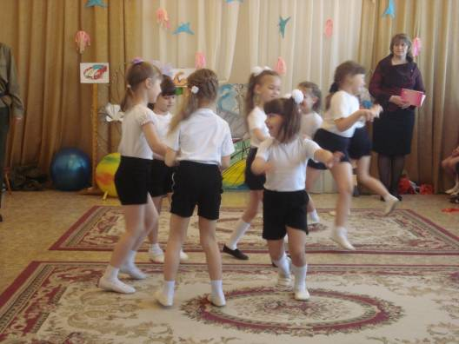
А пьеса Г. Свиридова «Упрямец» показывает непростой упрямый характер мальчика.
В музыкально – ритмических движениях мной используется дифференциированый подход: мальчики разучивают движения, требующие мужской силы, ловкости, стремительности (наездники, джигиты, бравые солдаты, моряки). 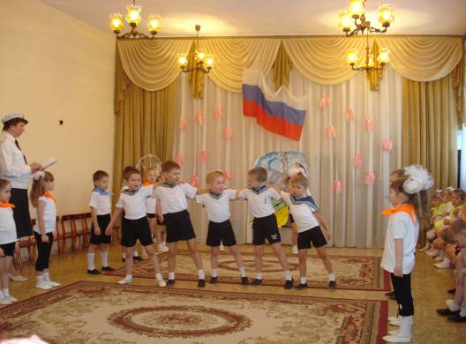
У девочек преобладает плавность, мягкость движений (хороводы, упражнения с цветами, лентами, шарами). 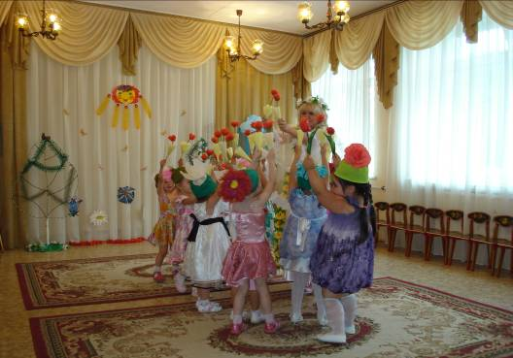
«Танец богатырей», «Богатырский» помогают мальчикам осваивать езду на коне, стрельбу из лука, битву на мечах. «Танец Фей», «Танец лебедей» дают возможность девочкам через музыку и танец, познакомиться с основами классического балета. При разучивании парных танцев: вальс, полька, кадриль и т.д., мальчики овладевают навыками ведущего партнёра, совершенствуют мужские качества храбрость, ответственность, справедливость, настойчивость, находчивость. У девочек делается акцент на грациозность и изящество, они становятся более нежными, легкими, требующими к себе внимания. 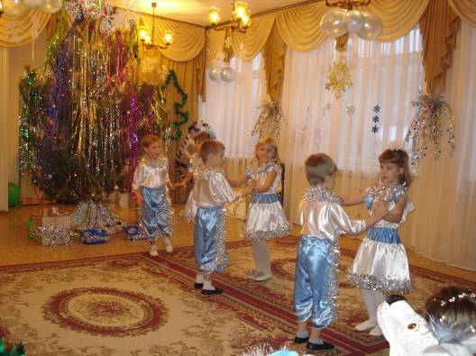

Существует ряд специфических различий у (мальчиков, девочек) в объяснении основных положениях, технике и манере исполнения движений:
Положение рук: у девочек - «на талии», у мальчиков - «на поясе».
Специальные движения: для мальчиков - глубокие приседания с вставлением пятки, присядки, хлопки с притопом, большие прыжки, широко раскрытые руки. У девочек - всевозможные вращения, дробные выстукивания, мягкие кружения, плавные ходы.
Манера исполнения: у девочек – плавная, кокетливая, нежная, кроткая. У мальчиков манера исполнения - мужественная, широкая, чёткая, сдержанная.
К игре на детских музыкальных инструментах я также подхожу, опираясь на гендерные особенности детей. Ложки, барабаны, дудочки, бубны– для мальчиков; колокольчики, треугольники, металлофоны – для девочек.
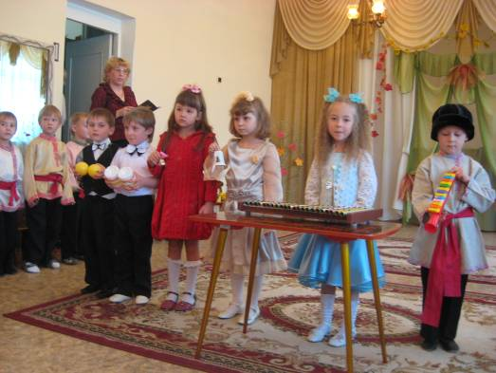

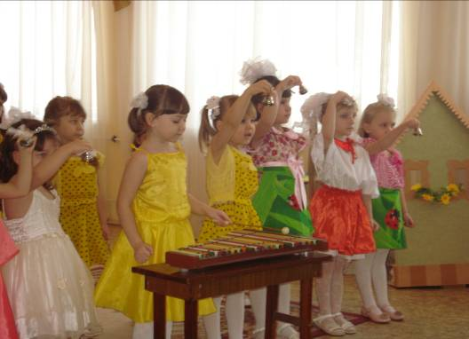
Если девочки и мальчики играют на одних и тех же инструментах, то хвалю и поощряю их за разные проявления. Мальчиков - за решительность, точность, девочек - за легкость, тонкость исполнения.
Песни о мальчиках и девочках также способствуют развитию представлений ребёнка о своём поле и формированию средствами музыки позитивного принятия своего пола. В репертуар старших дошкольников я включаю следующие песни:"Из чего же..?" Ю.Чичкова, "Папа может" В.Шаинского, "Капитан" З.Роот, "Мама" Гаврилина, «Маленькая мама» Г.Струве и др. Объединение девочек и мальчиков в инсценировании песен основано на интересе к содержанию и на интересе друг к другу. Например, я использую танец «Приглашение», р.н.м., обр. М.Раухвергер; «Дружные пары», «Полька» И.Штраус; «К нам гости пришли», муз. А.Александрова.
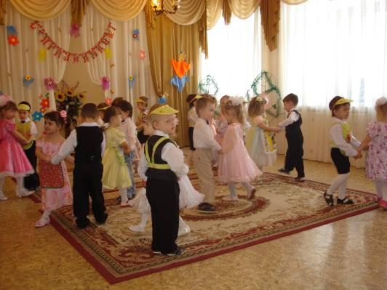

Игра- это особый мир, где есть возможность реализации ребёнком своих интересов, желаний, предпочтений, фантазий, обретения опыта взаимодействия с представителями обоего пола, свободы выбора, инициативности, самостоятельности. Я в своей работе стараюсь, чтобы дети обоего пола участвовали в играх, отражающих интересную, насыщенную жизнь семьи. Девочки предпочитают игровые сюжеты, отражающие типично женские интересы: моду, домашние дела и обязанности женщины, женские профессии.
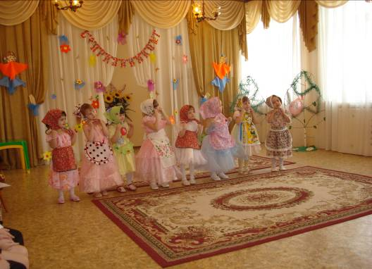

Мальчики предпочитают игровые сюжеты, отражающие мужские черты (смелость, героизм, отважность), интересы, мужские взаимоотношения в мужских профессиях и деяниях. Девочки и мальчики выбирают роли, характерные для представителей своего пола. Их привлекают знакомые нам с детства русские народные игры: «Кто у нас хороший?», р.н.п.; «Гори – гори ясно», р.н.п.; «Ворон», р.н.п.. В игре «Яша и Маша» мальчики выбирают себе «невесту» из играющих девочек.
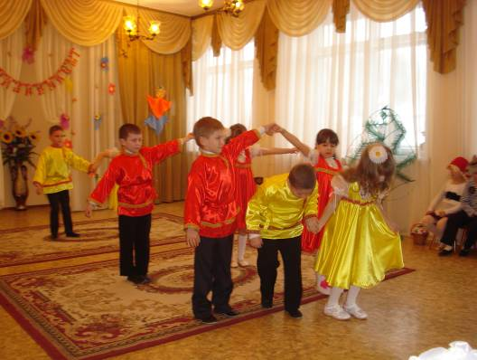

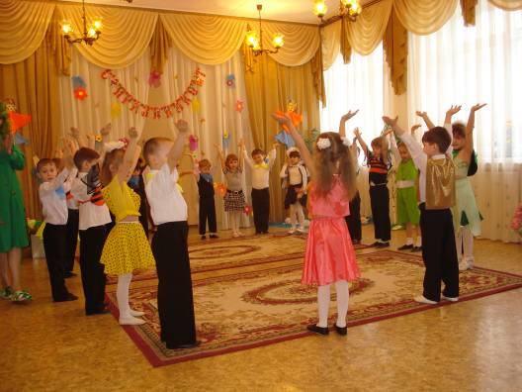
Хороводные игры с пением («Ходит Ваня» «Весёлая девочка Алёна») является одним из важных средств воспитания культуры гендерных взаимоотношений детей и позволяют ребенку приобщиться к самым разнообразным сферам жизни взрослых. Музыкальные игры, такие как "Жуки и бабочки", где роль жуков отводится мальчикам, а роль бабочек – девочкам,
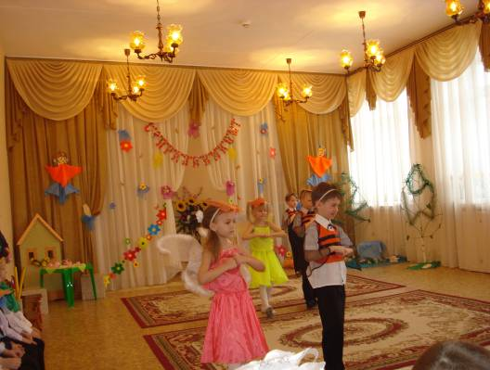
музыкальные игры с предметами (с лентами, флажками, султанчиками, мячами), также очень важны в гендерном воспитании. Например: девочки, услышав свое музыкальное произведение, танцуют с лентами, а мальчики под свою маршевую, бодрую музыку исполняют движения с флажками.
В творческой деятельности детей тоже необходимо различать гендерные особенности ролей. Мужские роли я даю только мальчикам - Дед в сказке "Репка",
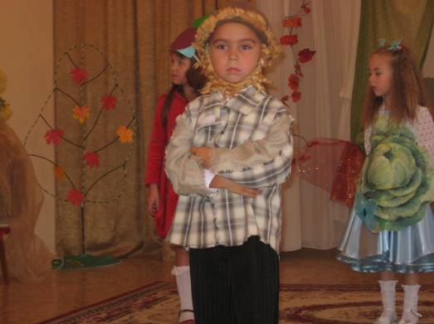
Заяц, Волк, Медведь - в "Теремке", Кабан - в "Рукавичке", Комар,Паук - в "Мухе-Цокотухе".
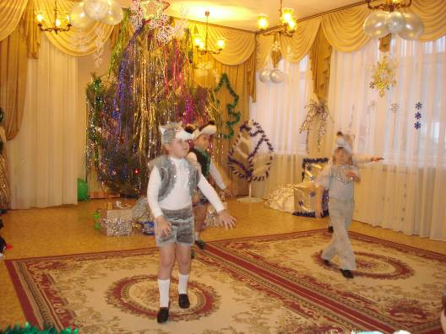

Поощряю исполнителей мужских ролей за мужественность, смелость, решительность, неуклюжесть, низкий голос.
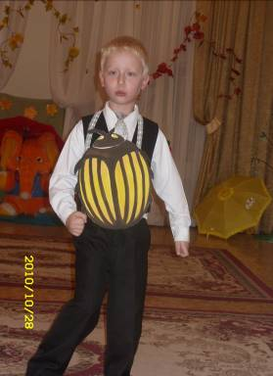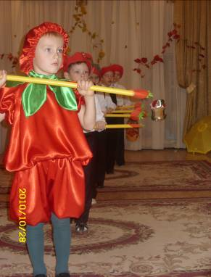
А девочкам поручаю исполнить только женские роли - Бабка, Внучка, Кошка, Жучка, Мышка - в "Репке", Мышка, лягушка, Лисичка - в "Теремке", роль Мухи, бабочки, Пчелы, Блошки - в "Мухе-Цокотухе" и т.д. Девочек хвалю за нежность голоса, плавность и мягкость движений, за такие черты, свойственные женщине, как чуткость, отзывчивость, гостеприимство, хозяйственность.
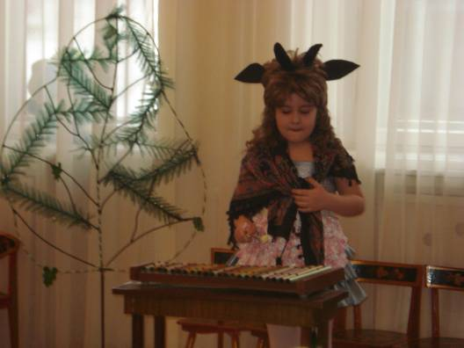
Широко применяю в работе средства воздействия на детей, такие как художественное слово (сказки, былины, стихи, рассказы), видеоматериал, элементы мужских и женских костюмов а также обращаю внимание на правильная осанку ведь это и женская красота, и мужская стать. Наиболее полно всё это использую при театрализации. Ведь театрализация – это синтез художественного слова и музыки.
При проведении праздников и развлечений я стараюсь раскрыть и показать все умения, знания и навыки, приобретённые детьми в процессе гендерного воспитания, совершенствую культуру взаимоотношения полов и такие мужские качества как храбрость, ответственность, справедливость, настойчивость, находчивость, а у девочек мягкость, чуткость, ласку, гостеприимство, внимание к себе.
Темы праздников и развлечений:
1. Путешествие в страну мальчиков и девочек;
2. Дочка - моя куколка;
3. Маленькая красавица;
4. Путешествие в страну мальчиков и девочек;
5. «Вот бы нам у наших мам, научиться всем делам!»;
6. Если хочешь быть военным;
7. Любовь с первого взгляда;
8. Путешествие по морю профессий;
9. Мамин день;
10. Ловкие, сильные, смелые.
Провожу такие патриотические праздники «День Защитника Отечества», «День Победы», «День Независимости», «День Космонавтики», где дети знакомятся с историей Российского государства, его традициями и устоями. Эти праздники являются важными, опорными моментами мужского воспитания мальчиков.
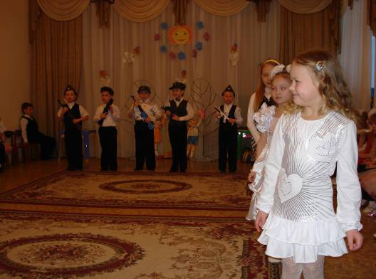
А также праздники «День Матери», «Международный женский день», «Святки», где девочки учатся воспринимать внимание мальчиков с благодарностью, а мальчики оказывают знаки внимания девочкам.
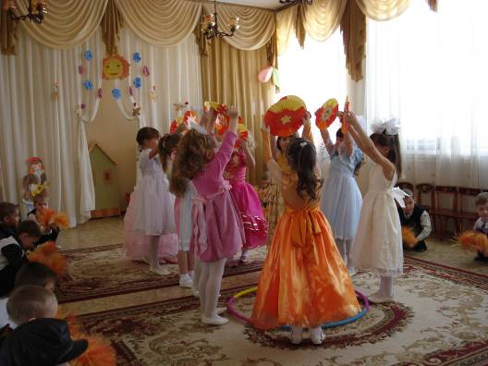
Неоценима роль и помощь родителей, которую они оказывают, являясь прямыми участниками проводимых праздников, развлечений. Папы, своим личным примером, показывают при выполнении заданий силу, мужественность, находчивость и т.д. Мамы, бабушки – хозяйственность, мудрость, свое мастерство в рукоделии.
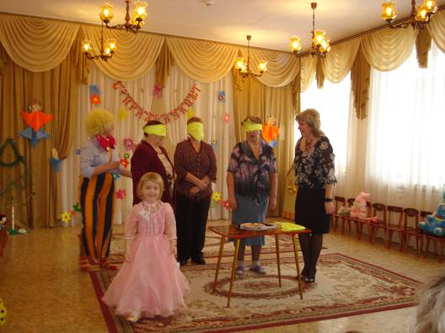
Программу детских праздников, развлечений я оживляю аттракционами с участием команд мальчиков и девочек, конкурсами. например на лучшую хозяйку и на умелого помощника.
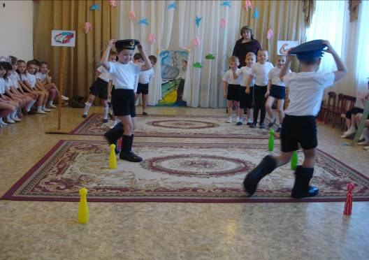
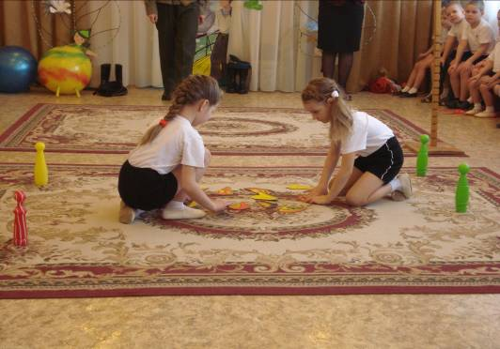

Вот так, развивая музыкальные способности детей, открывая им чудесный мир музыки, хореографии, театра, я как музыкальный руководитель могу использовать свои знания о гендерном различии детей, помогаю им осознавать себя представителями того пола, к какому они принадлежат. Подавая образцы настоящего мужского и женского поведения, создаю те условия, которые необходимы маленькому человеку для успешного социального развития. И если моя работа будет вестись планомерно и повседневно, то нынешние девочки вырастут женственными, нежными, заботливыми, любящими матерями и женами,
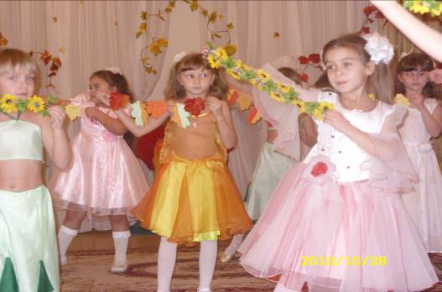
а мальчики станут порядочными, надежными мужьями, не боящимися ответственности, отцами, и, быть может, станет больше настоящих защитников Отечества.

Интеграция позволяет нам педагогам пересмотреть традиционный подход к воспитанию мальчиков и девочек, выстроить процесс воспитания с учётом гендерных особенностей воспитанников, современных социально-культурных потребностей общества и современной педагогической реальности, что становится важным фактором эффективного обучения, воспитания и позитивной их социализации.

